МИНИСТЕРСТВО НАУКИ И ВЫСШЕГО ОБРАЗОВАНИЯ РОССИЙСКОЙ ФЕДЕРАЦИИ
ФЕДЕРАЛЬНОЕ государственное БЮДЖЕТНОЕ
образовательное учреждение
высшего образования
«НОВОСИБИРСКИЙ ГОСУДАРСТВЕННЫЙ ТЕХНИЧЕСКИЙ УНИВЕРСИТЕТ»
_________________________________________________________________

Кафедра защиты информации



ЛАБОРАТОРНАЯ РАБОТА №2
по дисциплине: «Программирование»
на тему: «Классификация языков программирования»

Выполнил:  Студент гр. «АБc-426», «АВТФ»,  Рубцов А.К.  «___» ______ 2025г  ______________________  (подпись) | Проверил:  Ассистент кафедры ЗИ  Исаев Г.А  «___» ______ 2025г  ______________________  (подпись)

Новосибирск 2025

ВВЕДЕНИЕ
Цели и задачи работы: изучение функций программирования вычисления значения выражения. Ввода-вывода данных,
Задание к работе:
1. Реализовать линейный вычислительный процесс. Самостоятельно
решить задачи в соответствии с индивидуальным вариантом. Реализовать представленные задачи на языках программирования C++, Kotlin, С#, PHP, Rust, Go (Golang), TypeScript, Swift, JavaScript, Python, Java, Ruby.
2. Реализовать линейный вычислительный процесс любого задания на языке программирования Assembler.
3. Представленные задачи можно реализовать на каждом языке в одной программе с последовательным выполнением.
Методика выполнения работы:
1. определить типы используемых в программе данных;
2. описать переменные;
3. написать функции ввода-вывода;
4. разработать алгоритм решения задачи по индивидуальному
заданию;
5. написать и отладить программу с вводом-выводом информации;
6. протестировать работу программы на различных исходных данных;
7. изменить формат вывода, проверить работу программы при другом формате вывода

Ход выполнения
Индивидуальное задание 1:
Учитель дал студенту задание: требуется найти N-й член ряда.
N-й член — это разность N и ближайшего простого числа к N. Помогите
ему найти N-й член для данного N.
Пример: N = 12
Результат: 1
Пример: N = 13
Результат: 0

Индивидуальное задание 2:
2. У Вас есть N банок с водой. Обмену на одну полную банку
подлежат M пустых банок. Необходимо вычислить максимальное число
банок, которое пользователь может выпить до положения количества
пустых банок, равного одной. А также количество итераций. Отобразить
пошаговый процесс (как в примере 1, символы можно изменить в
программе).
Пример 1:
Input: 9 3
Output: 13 5
Дано
☺☺☺
☺☺☺
☺☺☺
1 шаг
©©©
©©©
©©©
2 шаг
☺
☺
☺
3 шаг
©
©
©
4 шаг
☺
5 шаг
©

Пример 2:
Input: 15, 4
Output: 19

Пример 3:
Input: 12, 3
Output: 17

Индивидуальное задание 3:
Необходимо посчитать количество нечётных цифр для каждого
числа.
Пример: 3 12 5 444
Результат: 1 1 0
Листинг
Задание 1
C++
#include <iostream>
#include <cmath>
#define MAX_SIZE 100
using namespace std;

bool isprostoe(int N){
for (int i = 2; i <= sqrt(N); i++){
if (N % i == 0) return false;

}
return true;
}

int near(int N){
if(isprostoe(N)) return N;
int lower = N - 1;
int upper = N + 1;

while (true){
if (isprostoe(lower)) return lower;
if (isprostoe(upper)) return upper;
lower--;
upper++;
}
}

int main(){
int N;
cout << "Пример: ";
cin >> N;

int num = near(N);
int res = N - num;

cout << "Ближайшее простое: " << num << "\n";
cout << "Результат: " << res << "\n";

}

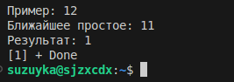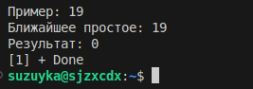
Рис. 1. Пример работы программы.(N=12 and N=19)
C#
﻿using System;

class Program
{
// Проверяет, является ли число простым
static bool isprostoe(int N)
{
for (int i = 2; i <= Math.Sqrt(N); i++)
{
if (N % i == 0) return false;
}
return N > 1;
}

// Находит ближайшее простое число к N
static int near(int N)
{
if (isprostoe(N)) return N;
int lower = N - 1;
int upper = N + 1;

while (true)
{
if (isprostoe(lower)) return lower;
if (isprostoe(upper)) return upper;
lower--;
upper++;
}
}

static void Main(string[] args)
{
Console.OutputEncoding = System.Text.Encoding.UTF8; // Кодировка для вывода
Console.Write("Пример: ");
int N = Convert.ToInt32(Console.ReadLine());

int num = near(N); // Находим ближайшее простое
int res = Math.Abs(N - num); // Разница между исходным и найденным

Console.WriteLine("Ближайшее простое: " + num);
Console.WriteLine("Результат: " + res);
}
}
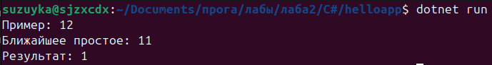
Рис. 2. Пример работы программы.(N=12 and N=19)

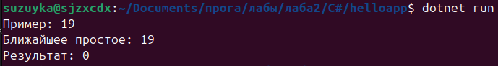
Рис. 3. Пример работы программы.(N=12 and N=19)

Go
package main

import (
"fmt"
"math"
)

// Проверяет, является ли число простым
func isprostoe(N int) bool {
for i := 2; i <= int(math.Sqrt(float64(N))); i++ {
if N%i == 0 {
return false
}
}
return N > 1 // 1 не простое
}

// Находит ближайшее простое число к N
func near(N int) int {
if isprostoe(N) {
return N
}
lower := N - 1
upper := N + 1

for {
if isprostoe(lower) {
return lower // ближайшее простое снизу
}
if isprostoe(upper) {
return upper // ближайшее простое сверху
}
lower--
upper++
}
}

func main() {
fmt.Print("Пример: ")
var N int
fmt.Scan(&N) // Ввод числа

num := near(N) // Поиск ближайшего простого
res := N - num // Разница

fmt.Printf("Ближайшее простое: %d\n", num)
fmt.Printf("Результат: %d\n", res)
}

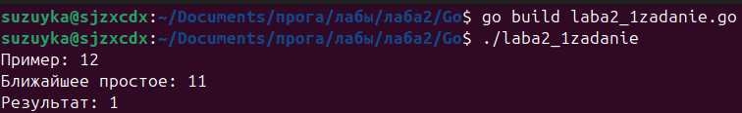
Рис. 4. Пример работы программы.(N=12)
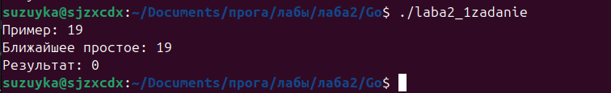
Рис. 5. Пример работы программы.(N=19)

Java
import java.io.PrintStream;
import java.nio.charset.StandardCharsets;
import java.util.Scanner;

public class laba2_1zadanie {
// Проверяет, является ли число простым
public static boolean isprostoe(int N) {
if (N < 2) return false;
for (int i = 2; i <= Math.sqrt(N); i++) {
if (N % i == 0) return false;
}
return true;
}

// Находит ближайшее простое число к N
public static int near(int N) {
if (isprostoe(N)) return N;
int lower = N - 1;
int upper = N + 1;
while (true) {
if (isprostoe(lower)) return lower;
if (isprostoe(upper)) return upper;
lower--;
upper++;
}
}

public static void main(String[] args) throws Exception {
// Настройка вывода в UTF-8
System.setOut(new PrintStream(System.out, true, StandardCharsets.UTF_8.name()));

Scanner sc = new Scanner(System.in);
System.out.print("Пример: ");
int N = sc.nextInt();

int num = near(N); // Находим ближайшее простое
int res = N - num; // Разница

System.out.println("Ближайшее простое: " + num);
System.out.println("Результат: " + res);

sc.close();
}
}
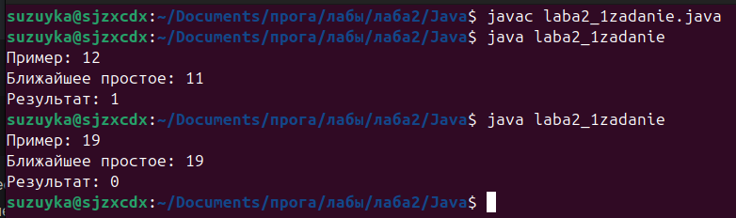
Рис. 6. Пример работы программы.(N=12 and N=19)

JavaScript
const readline = require('readline');

// Проверяет, является ли число простым
function isprostoe(N) {
if (N < 2) return false; // Числа меньше 2 не простые
for (let i = 2; i <= Math.sqrt(N); i++) {
if (N % i === 0) return false; // Делится без остатка - не простое
}
return true;
}

// Находит ближайшее простое число к N
function near(N) {
if (isprostoe(N)) return N; // Если N простое - возвращаем его
let lower = N - 1;
let upper = N + 1;

while (true) {
if (isprostoe(lower)) return lower; // Ищем простое вниз
if (isprostoe(upper)) return upper; // Ищем простое вверх
lower--;
upper++;
}
}

const rl = readline.createInterface({
input: process.stdin,
output: process.stdout
});

// Запрашиваем число у пользователя
rl.question('Пример: ', (input) => {
const N = parseInt(input, 10);
const num = near(N);
const res = N - num;

console.log('Ближайшее простое: ' + num);
console.log('Результат: ' + res);

rl.close();
});

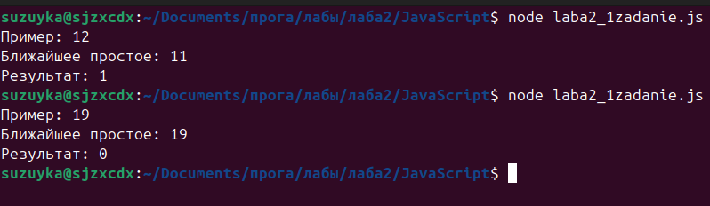
Рис. 7. Пример работы программы.(N=12 and N=19)

Kotlin
import kotlin.math.sqrt

// Функция проверки, является ли число простым
fun isprostoe(N: Int): Boolean {
if (N <= 1) return false // числа <= 1 не считаются простыми

// Проверяем делимость от 2 до квадратного корня из N
for (i in 2..sqrt(N.toDouble()).toInt()) {
if (N % i == 0) return false // если делится без остатка - не простое
}
return true // если делителей нет - число простое
}

// Функция поиска ближайшего простого числа к N
fun near(N: Int): Int {
if (isprostoe(N)) return N // если N простое - возвращаем его

var lower = N - 1 // начинаем искать вниз
var upper = N + 1 // и вверх

while(true) {
if (isprostoe(lower)) return lower // нашли простое снизу
if (isprostoe(upper)) return upper // нашли простое сверху
lower--
upper++
}
}

fun main() {
val N = readLine()?.toIntOrNull() ?: 0 // читаем число из ввода, если пусто - 0
val num = near(N) // ищем ближайшее простое
val res = N - num // вычисляем разницу

println("Пример: $N")
println("Ближайшее простое число: $num")
println("Результат: $res")
}

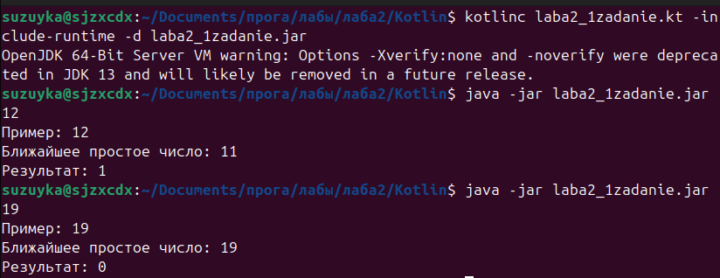
Рис. 8. Пример работы программы.(N=12 and N=19)
PHP
<?php
function isprostoe($N) {
// Проверка, является ли число простым
for ($i = 2; $i <= sqrt($N); $i++) {
if ($N % $i == 0) return false; // Если делится без остатка - не простое
}
return $N > 1; // Числа больше 1, не имеющие делителей, простые
}

function near($N) {
// Если число уже простое - возвращаем его
if (isprostoe($N)) return $N;

$lower = $N - 1; // Ищем простое число вниз
$upper = $N + 1; // Ищем простое число вверх

while (true) {
if (isprostoe($lower)) return $lower; // Нашли снизу
if (isprostoe($upper)) return $upper; // Нашли сверху
$lower--;
$upper++;
}
}

echo "Пример: ";
$N = (int) fgets(STDIN); // Читаем число из ввода

$num = near($N); // Ищем ближайшее простое число
$res = $N - $num; // Вычисляем разницу

echo "Ближайшее простое: $num\n";
echo "Результат: $res\n";
?>

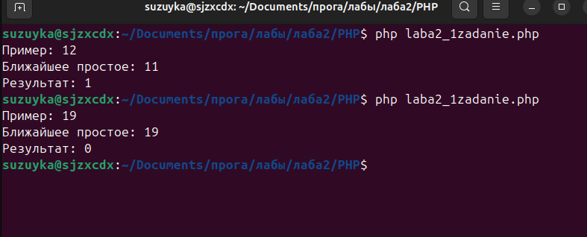
Рис. 9. Пример работы программы.(N=12 and N=19)

Python
import math

def isprostoe(N):
if N < 2:
return False # Числа меньше 2 не простые
for i in range(2, int(math.sqrt(N)) + 1):
if N % i == 0:
return False # Делится без остатка - не простое
return True

def near(N):
if isprostoe(N):
return N # Если число простое - возвращаем его
lower = N - 1
upper = N + 1

while True:
if isprostoe(lower):
return lower # Ищем простое число вниз
if isprostoe(upper):
return upper # Ищем простое число вверх
lower -= 1
upper += 1
def main():
N = int(input("Пример: "))
num = near(N) # Находим ближайшее простое число
res = N - num # Разница
print("Ближайшее простое:", num)
print("Результат:", res)
if __name__ == "__main__":
main()
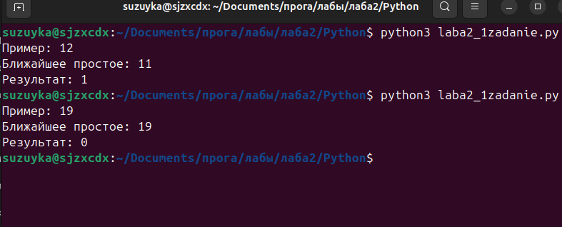
Рис. 10. Пример работы программы.(N=12 and N=19)

Ruby
def isprostoe(n)
return false if n < 2
(2..Math.sqrt(n).to_i).each do |i|
return false if n % i == 0
end
true
end

def near(n)
return n if isprostoe(n)
lower = n - 1
upper = n + 1

loop do
return lower if isprostoe(lower)
return upper if isprostoe(upper)
lower -= 1
upper += 1
end
end

print "Пример: "
n = gets.to_i
num = near(n)
res = n - num

puts "Ближайшее простое: #{num}"
puts "Результат: #{res}"

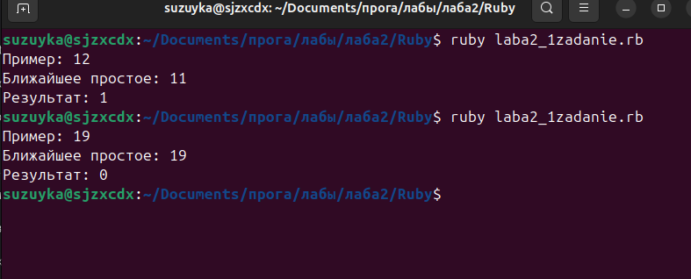
Рис. 11. Пример работы программы.(N=12 and N=19)

Rust
use std::io;

// Проверка, является ли число простым
fn isprostoe(n: i32) -> bool {
// Перебираем делители от 2 до квадратного корня из n
for i in 2..=((n as f64).sqrt() as i32) {
if n % i == 0 {
return false; // Если делится без остатка - не простое
}
}
n > 1 // Числа меньше или равные 1 не простые
}

// Поиск ближайшего простого числа к n
fn near(n: i32) -> i32 {
if isprostoe(n) {
return n; // Если n простое - возвращаем его
}
let mut lower = n - 1;
let mut upper = n + 1;

loop {
if isprostoe(lower) {
return lower; // Нашли простое число ниже n
}
if isprostoe(upper) {
return upper; // Нашли простое число выше n
}
lower -= 1;
upper += 1;
}
}

fn main() {
println!("Пример: ");
let mut input = String::new();
io::stdin().read_line(&mut input).expect("Failed to read line");
let n: i32 = input.trim().parse().expect("Please type a number!");

let num = near(n); // Ищем ближайшее простое число
let res = n - num; // Вычисляем разницу

println!("Ближайшее простое: {}", num);
println!("Результат: {}", res);
}

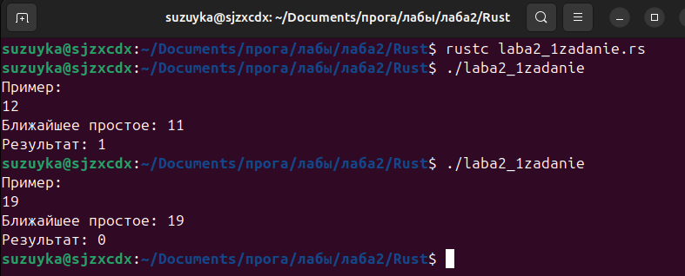
Рис. 12. Пример работы программы.(N=12 and N=19)

Swift
import Foundation

// Проверка, является ли число простым
func isprostoe(_ N: Int) -> Bool {
for i in 2...Int(sqrt(Double(N))) {
if N % i == 0 {
return false // Делится на i без остатка - не простое
}
}
return N > 1 // Числа <= 1 не считаются простыми
}

// Поиск ближайшего простого числа к N
func near(_ N: Int) -> Int {
if isprostoe(N) {
return N // Если N простое - возвращаем его
}
var lower = N - 1
var upper = N + 1

while true {
if isprostoe(lower) {
return lower // Нашли простое число ниже N
}
if isprostoe(upper) {
return upper // Нашли простое число выше N
}
lower -= 1
upper += 1
}
}

func main() {
print("Пример: ")
guard let input = readLine(), let N = Int(input) else {
print("Неправильный формат ввода")
return
}
let num = near(N) // Ищем ближайшее простое
let res = N - num // Разница

print("Ближайшее простое: \(num)\n")
print("Результат: \(res)\n")
}

main()

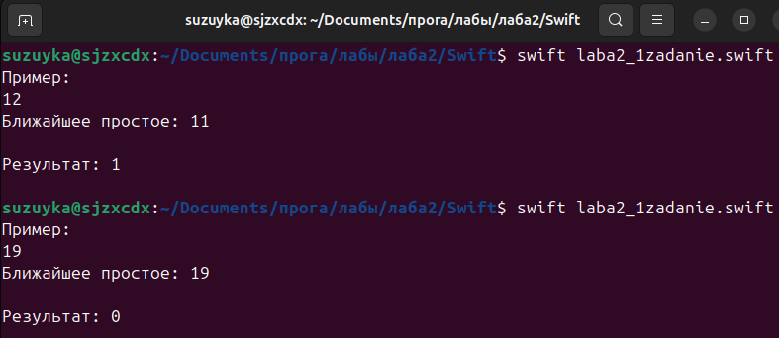
Рис. 13. Пример работы программы.(N=12 and N=19)

TypeScript

// Проверяет, является ли число простым
function isprostoe(n: number): boolean {
for (let i = 2; i <= Math.sqrt(n); i++) {
if (n % i === 0) return false;
}
return n > 1; // Числа <= 1 не считаются простыми
}

// Находит ближайшее простое число к n
function near(n: number): number {
if (isprostoe(n)) return n; // Если n простое - возвращаем его
let lower = n - 1;
let upper = n + 1;

while (true) {
if (isprostoe(lower)) return lower; // Ищем простое вниз
if (isprostoe(upper)) return upper; // Ищем простое вверх
lower--;
upper++;
}
}

function main() {
// Ввод числа
const n: number = parseInt(prompt("Пример: ") || "0");

const num = near(n); // Находим ближайшее простое
const res = n - num; // Разница

console.log(`Ближайшее простое: ${num}`);
console.log(`Результат: ${res}`);
}

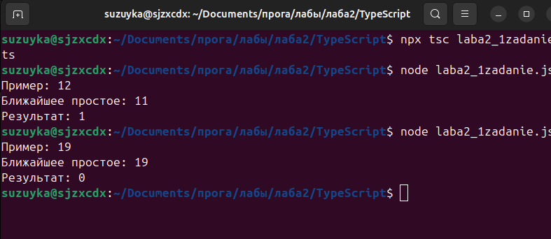
Рис. 14. Пример работы программы.(N=12 and N=19)

Задание 2
C++
#include <iostream>
using namespace std;

int main() {
int N, M;
cout << "Введите N и M: ";
cin >> N >> M;

int total = 0; // Общее количество выпитых банок
int emptybot = 0; // Количество пустых банок
int iterations = 0; // Количество итераций
cout << "\nДано:\n";
for(int j = 0; j < N; j++) cout << "☺";

cout << "\nПроцесс:\n";
while (N > 0 || emptybot >= M) {//выпиваем
total += N;
emptybot += N;
N = 0;
iterations++;

for (int i = 0; i < emptybot; i++) cout << "©";
cout << " (пустые банки)\n";

// обмен
if (emptybot >= M) {
N = emptybot / M; // получаем банки
emptybot %= M; // остаток пустых банок
iterations++;
for (int i = 0; i < N; i++) cout << "☺";
cout << " (полные банки после обмена)\n";
}
}

cout << "\nВыпитые банки: " << total << endl;
cout << "Итерации: " << iterations << endl;

return 0;
}
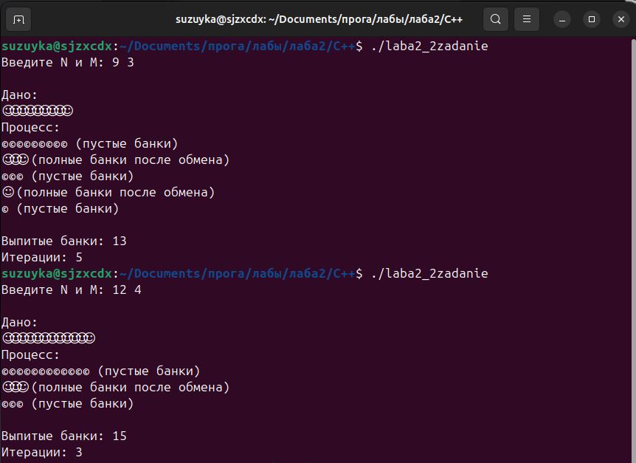
Рис. 15. Пример работы программы(N=9, M=3 and N=12, M=4)

C#
using System;

class Program
{
static void Main(string[] args)
{
Console.OutputEncoding = System.Text.Encoding.UTF8; // Кодировка для вывода
Console.Write("Введите M и N: ");
string[] input = Console.ReadLine().Split(' ');
int N = Convert.ToInt32(input[0]); // Полные банки
int M = Convert.ToInt32(input[1]); // Для обмена

int total = 0; // Всего выпито
int emptybot = 0; // Пустые банки
int iterations = 0; // Итерации

Console.WriteLine("\nДано:");
for (int j = 0; j < N; j++) Console.Write("☺");
Console.WriteLine();

Console.WriteLine("\nПроцесс:");
while (N > 0 || emptybot >= M) {
total += N;
emptybot += N;
N = 0;
iterations++;

for (int i = 0; i < emptybot; i++) Console.Write("©");
Console.WriteLine(" (пустые банки)");

// Обмен пустых банок на полные
if (emptybot >= M) {
N = emptybot / M; // Новые полные банки
emptybot %= M; // Остаток пустых
iterations++;
for (int i = 0; i < N; i++) Console.Write("☺");
Console.WriteLine(" (полные банки после обмена)");
}
}

Console.WriteLine("\nВыпитые банки: " + total);
Console.WriteLine("Итерации: " + (iterations));
}
}

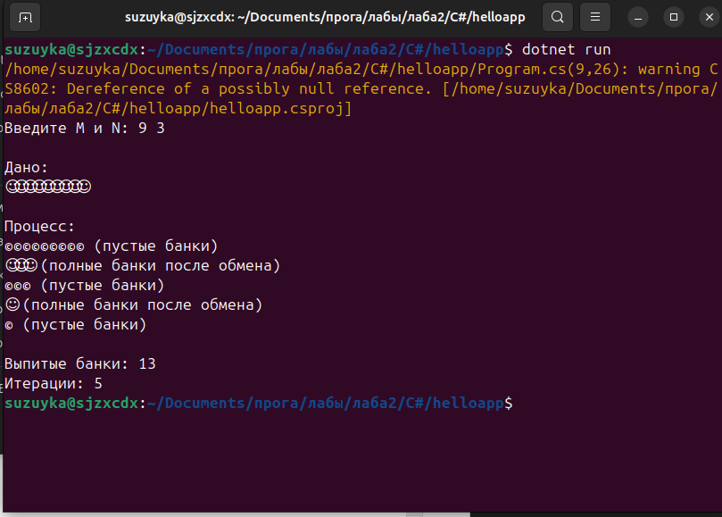
Рис. 16. Пример работы программы(N=9, M=3)

Go
package main

import "fmt"

func main() {
fmt.Print("Введите N и M: ")
var N, M int
fmt.Scan(&N, &M)

total := 0 // Общее количество выпитых банок
emptybot := 0 // Количество пустых банок
iterations := 0 // Количество итераций
fmt.Println("\nДано:")
for j := 0; j < N; j++ {
fmt.Print("☺")
}
fmt.Println()

fmt.Println("\nПроцесс:")
for N > 0 || emptybot >= M { //выпиваем
total += N
emptybot += N
N = 0
iterations++

for i := 0; i < emptybot; i++ {
fmt.Print("©")
}
fmt.Println(" (пустые банки)")

// обмен
if emptybot >= M {
N = emptybot / M // получаем банки
emptybot %= M // остаток пустых банок
iterations++
for i := 0; i < N; i++ {
fmt.Print("☺")
}
fmt.Println(" (полные банки после обмена)")
}
}

fmt.Printf("\nВыпитые банки: %d\n", total)
fmt.Printf("Итерации: %d\n", iterations)
}
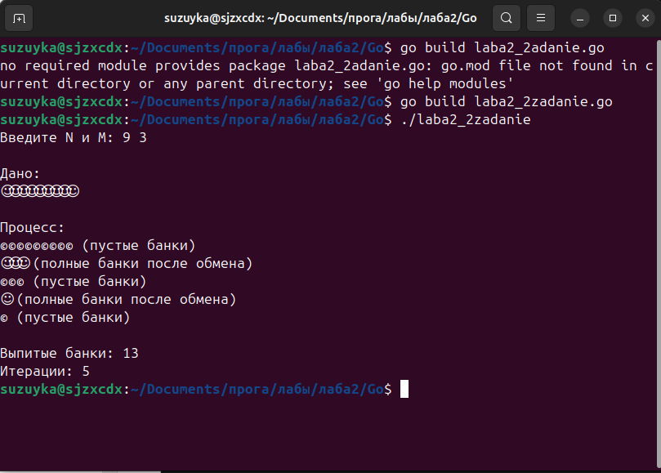
Рис. 17. Пример работы программы(N=9, M=3)

Java
import java.io.PrintStream;
import java.nio.charset.StandardCharsets;
import java.util.Scanner;

public class laba2_2zadanie {
public static void main(String[] args) throws Exception {
System.setOut(new PrintStream(System.out, true, StandardCharsets.UTF_8.name()));

Scanner sc = new Scanner(System.in);
System.out.print("Введите N и M: ");
int N = sc.nextInt();
int M = sc.nextInt();

int total = 0; // Общее количество выпитых банок
int emptybot = 0; // Количество пустых банок
int iterations = 0; // Количество итераций

System.out.println("\nДано:");
for (int j = 0; j < N; j++) System.out.print("☺");
System.out.println();

System.out.println("\nПроцесс:");
while (N > 0 || emptybot >= M) {
total += N;
emptybot += N;
N = 0;
iterations++;

for (int i = 0; i < emptybot; i++) System.out.print("©");
System.out.println(" (пустые банки)");

if (emptybot >= M) {
N = emptybot / M;
emptybot %= M;
iterations++;
for (int i = 0; i < N; i++) System.out.print("☺");
System.out.println(" (полные банки после обмена)");
}
}
System.out.println("\nВыпитые банки: " + total);
System.out.println("Итерации: " + iterations);
sc.close();
}
}

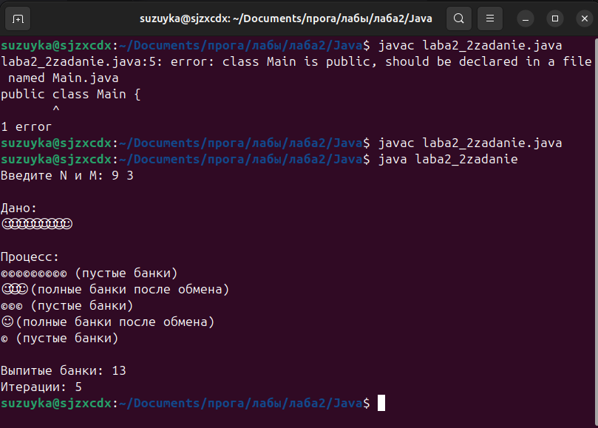
Рис. 18. Пример работы программы(N=9, M=3)

JavaScript
const readline = require('readline');

const rl = readline.createInterface({
input: process.stdin,
output: process.stdout
});

rl.question('Введите N и M: ', (input) => {
const [N, M] = input.split(' ').map(Number);
let total = 0;
let emptybot = 0;
let iterations = 0;

console.log('\nДано:');
console.log('☺'.repeat(N));

console.log('\nПроцесс:');
let currentN = N;
while (currentN > 0 || emptybot >= M) {
// Фаза употребления
total += currentN;
emptybot += currentN;
currentN = 0;
iterations++;

console.log('©'.repeat(emptybot) + ' (пустые банки)');

// Фаза обмена
if (emptybot >= M) {
const exchanged = Math.floor(emptybot / M);
emptybot %= M;
currentN = exchanged;
iterations++;
console.log('☺'.repeat(currentN) + ' (полные банки после обмена)');
}
}

console.log('\nВыпитые банки: ' + total);
console.log('Итерации: ' + iterations);

rl.close();
});
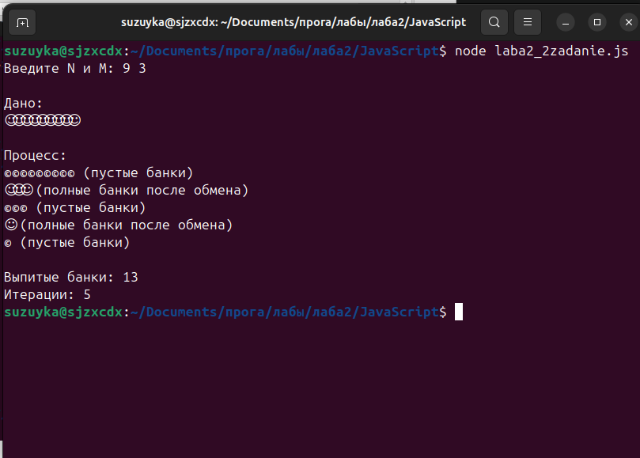
Рис. 19. Пример работы программы(N=9, M=3)

Kotlin
import java.util.Scanner

fun main() {
val reader = Scanner(System.`in`)

print("Введите N и M: ")
var N = reader.nextInt() // начальное количество полных банок
val M = reader.nextInt() // количество пустых банок, необходимое для обмена

var total = 0 // общее количество выпитых банок
var empty = 0 // количество пустых банок
var iterations = 0 // количество итераций (шагов процесса)

println("\nДано:")
for (j in 0 until N) print("☺") // выводим символы для полных банок
println()

println("\nПроцесс:")

// Пока есть полные банки или достаточно пустых для обмена
while (N > 0 || empty >= M) {
total += N // добавляем выпитые банки к общему счёту
empty += N // пустые банки увеличиваются на количество выпитых
N = 0 // все полные банки выпиты

iterations++ // увеличиваем счётчик итераций

for (i in 0 until empty) print("©") // выводим пустые банки
println(" (пустые банки)")

// Если достаточно пустых банок для обмена
if (empty >= M) {
N = empty / M // получаем новые полные банки после обмена
empty %= M // остаток пустых банок после обмена

iterations++ // увеличиваем счётчик итераций

for (i in 0 until N) print("☺") // выводим новые полные банки
println(" (полные банки после обмена)")
}
}

println("\nВыпитые банки: $total")
println("Итерации: $iterations")
}

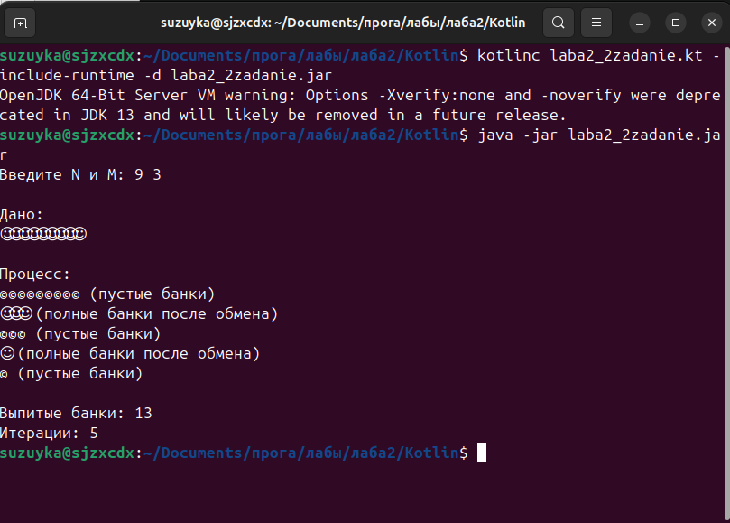
Рис. 20. Пример работы программы(N=9, M=3)
PHP
<?php

echo "Введите M и N: ";
list($N, $M) = explode(' ', trim(fgets(STDIN)));

$total = 0; // Общее количество выпитых банок
$emptybot = 0; // Количество пустых банок
$iterations = 0; // Количество итераций

echo "\nДано:\n";
for ($j = 0; $j < $N; $j++) echo "☺";

echo "\nПроцесс:\n";
while ($N > 0 || $emptybot >= $M) { // выпиваем
$total += $N;
$emptybot += $N;
$N = 0;
$iterations++;

for ($i = 0; $i < $emptybot; $i++) echo "©";
echo " (пустые банки)\n";

// обмен
if ($emptybot >= $M) {
$N = (int) ($emptybot / $M); // получаем банки
$emptybot %= $M; // остаток пустых банок
$iterations++;
for ($i = 0; $i < $N; $i++) echo "☺";
echo " (полные банки после обмена)\n";
}
}

echo "\nВыпитые банки: $total\n";
echo "Итерации: " . ($iterations) . "\n";

?>

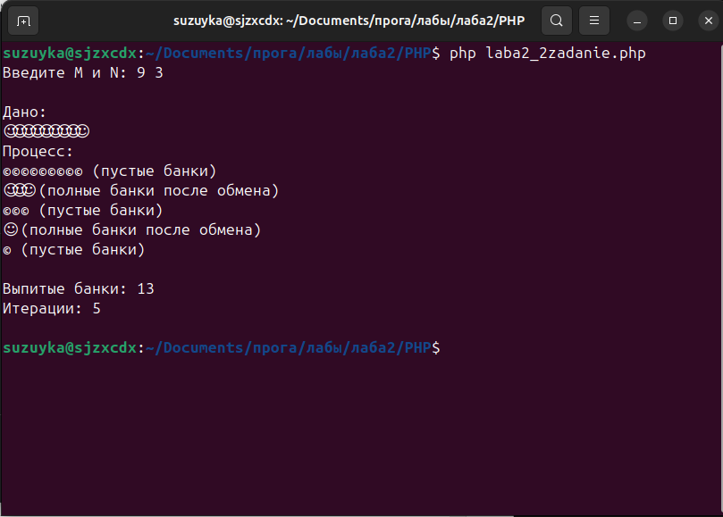
Рис. 21. Пример работы программы(N=9, M=3)
Python
def main():
N, M = map(int, input("Введите N и M: ").split())

total = 0 # Общее количество выпитых банок
emptybot = 0 # Количество пустых банок
iterations = 0 # Количество итераций

print("\nДано:")
print("☺" * N)

print("\nПроцесс:")
while N > 0 or emptybot >= M:
# Выпиваем все полные банки
total += N
emptybot += N
N = 0
iterations += 1

print("©" * emptybot, "(пустые банки)")

# Обмен пустых банок на полные
if emptybot >= M:
N = emptybot // M
emptybot %= M
iterations += 1
print("☺" * N, "(полные банки после обмена)")

print("\nВыпитые банки:", total)
print("Итерации:", iterations)
if __name__ == "__main__":
main()

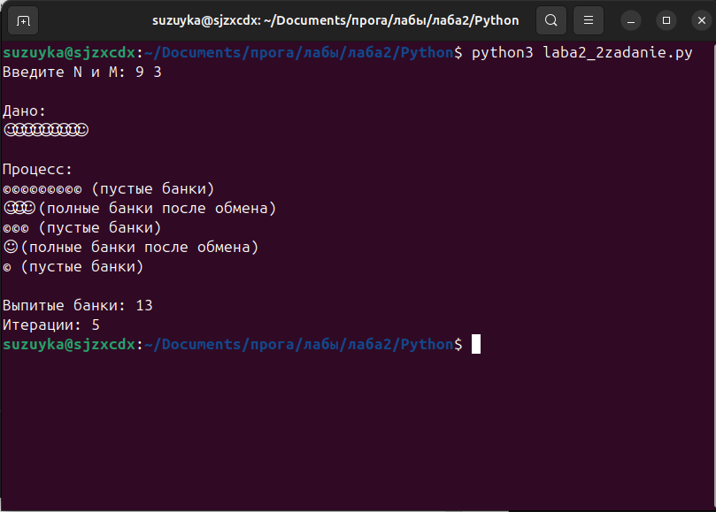
Рис. 22. Пример работы программы(N=9, M=3)

Ruby
print "Введите n и m: "
n, m = gets.split.map(&:to_i)

total = 0 # Общее количество выпитых банок
emptybot = 0 # Количество пустых банок
iterations = 0 # Количество итераций

puts "\nДано:"
puts "☺" * n

puts "\nПроцесс:"
while n > 0 || emptybot >= m
total += n
emptybot += n
n = 0
iterations += 1

puts "©" * emptybot + " (пустые банки)"

if emptybot >= m
n = emptybot / m
emptybot %= m
iterations += 1
puts "☺" * n + " (полные банки после обмена)"
end
end

puts "\nВыпитые банки: #{total}"
puts "Итерации: #{iterations}"

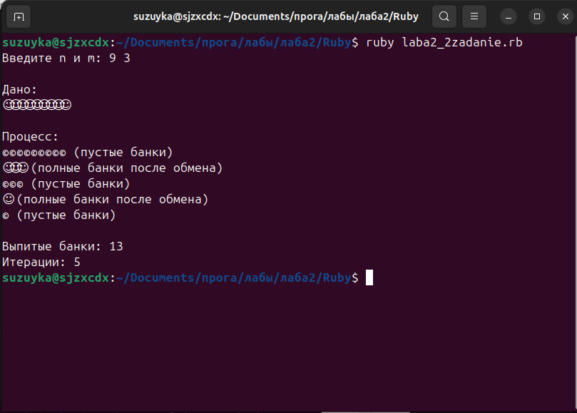
Рис. 23. Пример работы программы(N=9, M=3)

Rust
use std::io;

fn main() {
println!("Введите M и N: ");
let mut input = String::new();
io::stdin().read_line(&mut input).expect("Failed to read line");
let mut parts = input.trim().split_whitespace();
let mut m: i32 = parts.next().unwrap().parse().expect("Please type a number!");
let mut n: i32 = parts.next().unwrap().parse().expect("Please type a number!");

let mut total = 0; // Общее количество выпитых банок
let mut emptybot = 0; // Количество пустых банок
let mut iterations = 0; // Количество итераций

println!("\nДано:");
for _ in 0..n {
print!("☺");
}
println!();

println!("\nПроцесс:");
while n > 0 || emptybot >= m {
total += n;
emptybot += n;
n = 0;
iterations += 1;

for _ in 0..emptybot {
print!("©");
}
println!(" (пустые банки)");

// обмен
if emptybot >= m {
n = emptybot / m; // получаем банки
emptybot %= m; // остаток пустых банок
iterations += 1;
for _ in 0..n {
print!("☺");
}
println!(" (полные банки после обмена)");
}
}
println!("\nВыпитые банки: {}", total);
println!("Итерации: {}", iterations);
}

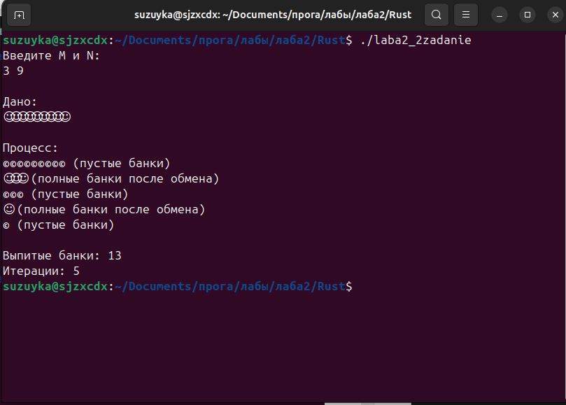
Рис. 24. Пример работы программы(N=9, M=3)

Swift
import Foundation
func main() {
print("Введите N и M: ")
guard let input = readLine() else { return }
let parts = input.components(separatedBy: " ")

guard parts.count == 2 else { print("Неправильный формат ввода"); return }

guard let N = Int(parts[0]), let M = Int(parts[1]) else { print("Неправильный формат ввода"); return }

var total = 0 // Общее количество выпитых банок
var emptybot = 0 // Количество пустых банок
var iterations = 0 // Количество итераций
var n = N // Количество полных банок

print("\nДано:\n")
for _ in 1...n {
print("☺", terminator: "")
}
print("\n")

print("\nПроцесс:\n")
while n > 0 || emptybot >= M { //выпиваем
total += n
emptybot += n
n = 0
iterations += 1

for _ in 1...emptybot {
print("©", terminator: "")
}
print(" (пустые банки)\n")
// обмен
if emptybot >= M {
n = emptybot / M // получаем банки
emptybot %= M // остаток пустых банок
iterations += 1
for _ in 1...n {
print("☺", terminator: "")
}
print(" (полные банки после обмена)\n")
}
}
print("\nВыпитые банки: \(total)\n")
print("Итерации: \(iterations)\n")
}

main()

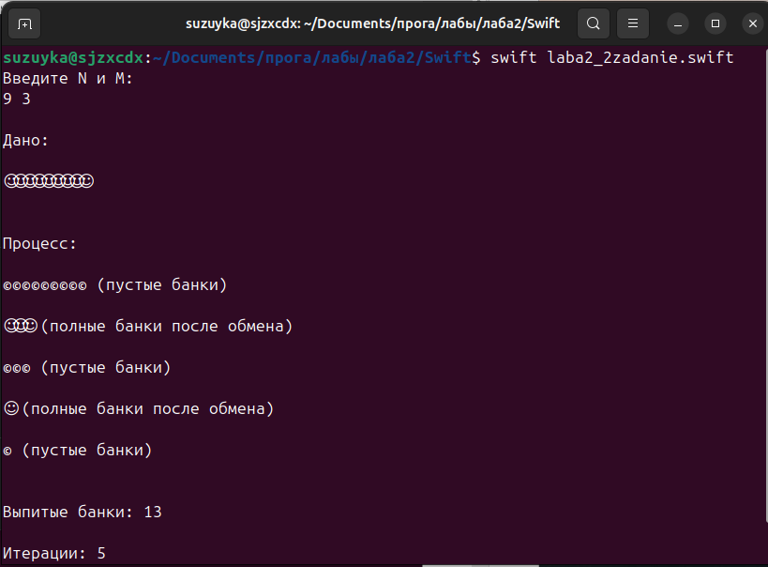
Рис. 25. Пример работы программы(N=9, M=3)

TypeScript
import promptSync from 'prompt-sync';
const prompt = promptSync();

function main() {
// Ввод данных
const N: number = parseInt(prompt("Введите N: ") || "0");
const M: number = parseInt(prompt("Введите M: ") || "0");

let total: number = 0; // Общее количество выпитых банок
let emptybot: number = 0; // Количество пустых банок
let iterations: number = 0; // Количество итераций
let currentN = N; // Текущее количество полных банок

// Вывод начального состояния
console.log("\nДано:");
console.log(("☺" as string).repeat(currentN));

console.log("\nПроцесс:");
while (currentN > 0 || emptybot >= M) {
// Фаза "выпивания"
total += currentN;
emptybot += currentN;
currentN = 0;
iterations++;

// Вывод пустых банок
console.log(("©" as string).repeat(emptybot) + " (пустые банки)");

// Обмен пустых банок
if (emptybot >= M) {
currentN = Math.floor(emptybot / M);
emptybot %= M;
iterations++;

// Вывод новых полных банок
console.log(("☺" as string).repeat(currentN) + " (полные банки после обмена)");
}
}

// Итоговый результат
console.log("\nВыпитые банки:", total);
console.log("Итерации:", iterations);
}

main();

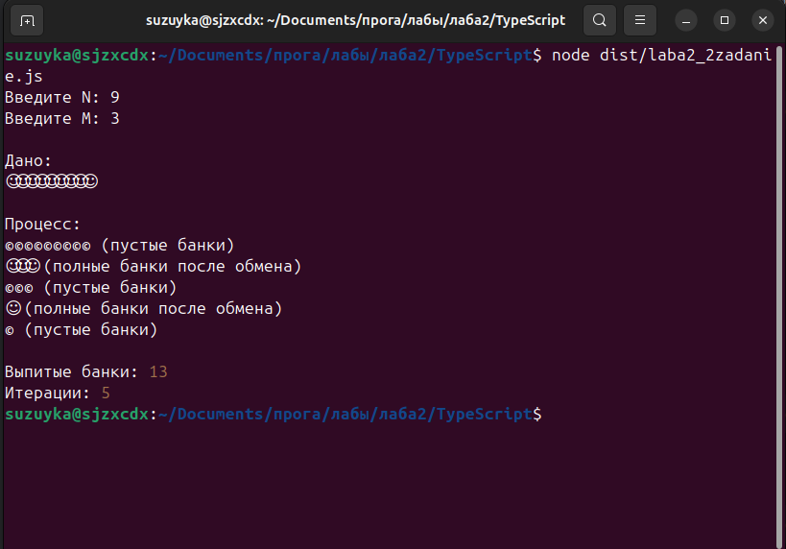
Рис. 26. Пример работы программы(N=9, M=3)

Задание 3

C++
#include <iostream>
using namespace std;

int count_dig(int num){//функция подсчета нечетных цифр в числе
int count = 0;
while (num > 0){
int dig = num % 10;
if(dig % 2 != 0){
count++;
}
num /= 10;
}
return count;

}

int main(){
int num, n;
cin >> num;
for (int i = 0; i < num; i++){
cin >> n;
cout << count_dig(n) << " ";
}

}
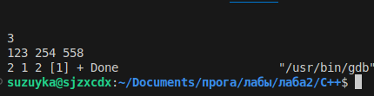
Рис. 27. Пример работы программы для 3х разных чисел.
C#
using System;

class Program
{
// Считает количество нечётных цифр в числе
static int count_dig(int num)
{
int count = 0;
while (num > 0)
{
int dig = num % 10;
if (dig % 2 != 0)
{
count++;
}
num /= 10;
}
return count;
}

static void Main(string[] args)
{
Console.OutputEncoding = System.Text.Encoding.UTF8; // Кодировка для вывода
Console.Write("Введите количество чисел: ");
int num = Convert.ToInt32(Console.ReadLine());

for (int i = 0; i < num; i++)
{
Console.Write("Введите число: ");
int n = Convert.ToInt32(Console.ReadLine());
Console.Write(count_dig(n) + "\n"); // Выводим результат
}
}
}

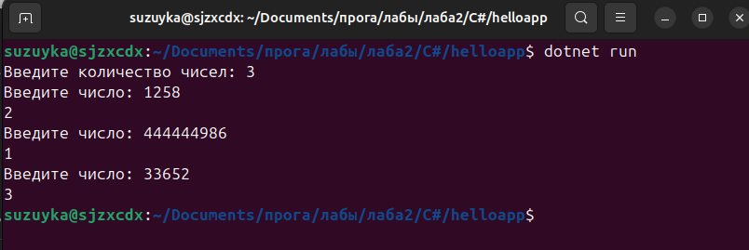
Рис. 28. Пример работы программы для 3х разных чисел.

Go
package main

import "fmt"

// Считает количество нечётных цифр в числе
func count_dig(num int) int {
count := 0
for num > 0 {
dig := num % 10
if dig%2 != 0 {
count++
}
num /= 10
}
return count
}

func main() {
var num int
fmt.Print("Введите количество чисел: ")
fmt.Scan(&num) // Ввод количества чисел

for i := 0; i < num; i++ {
var n int
fmt.Print("Введите число: ")
fmt.Scan(&n) // Ввод числа
fmt.Print(count_dig(n), "\n") // Вывод результата
}
}

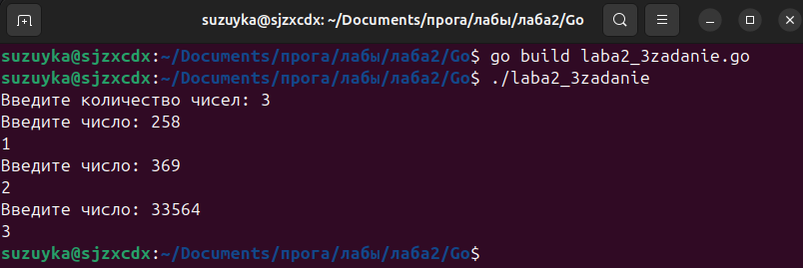
Рис. 29. Пример работы программы для 3х разных чисел.
Java
import java.io.PrintStream;
import java.nio.charset.StandardCharsets;
import java.util.Scanner;

public class laba2_3zadanie {
// Считает количество нечётных цифр в числе
public static int count_dig(int num) {
int count = 0;
if (num == 0) {
return 0;
}
while (num > 0) {
int dig = num % 10;
if (dig % 2 != 0) {
count++;
}
num /= 10;
}
return count;
}

public static void main(String[] args) throws Exception {
// Настройка вывода в UTF-8
System.setOut(new PrintStream(System.out, true, StandardCharsets.UTF_8.name()));

Scanner sc = new Scanner(System.in);
int num = sc.nextInt(); // Количество чисел
for (int i = 0; i < num; i++) {
int n = sc.nextInt(); // Ввод числа
System.out.print(count_dig(n) + "\n"); // Вывод количества нечётных цифр
}
System.out.println();
sc.close();
}
}

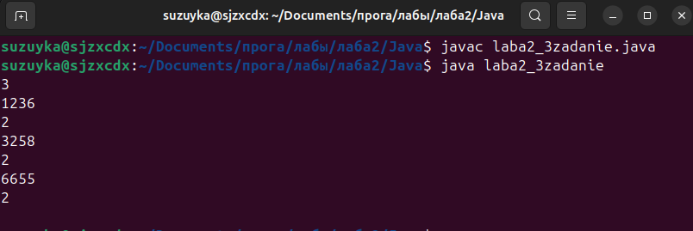
Рис. 30. Пример работы программы для 3х разных чисел.

JavaScript
const readline = require('readline');

function count_dig(num) {
let count = 0;
while (num > 0) {
let dig = num % 10;
if (dig % 2 !== 0) {
count++;
}
num = Math.floor(num / 10);
}
return count;
}

const rl = readline.createInterface({
input: process.stdin,
output: process.stdout
});

let num = 0; // Количество чисел для обработки
let linesRead = 0; // Сколько чисел уже прочитано

rl.on('line', (line) => {
if (num === 0) {
num = parseInt(line);
if (num === 0) {
rl.close(); // Если 0, завершаем ввод
}
} else {
let n = parseInt(line);
// Выводим количество нечётных цифр, разделяя пробелом, после последнего - перевод строки
process.stdout.write(count_dig(n) + (linesRead === num - 1 ? '\n' : '\n'));
linesRead++;
if (linesRead === num) {
rl.close(); // Закрываем после обработки всех чисел
}
}
});

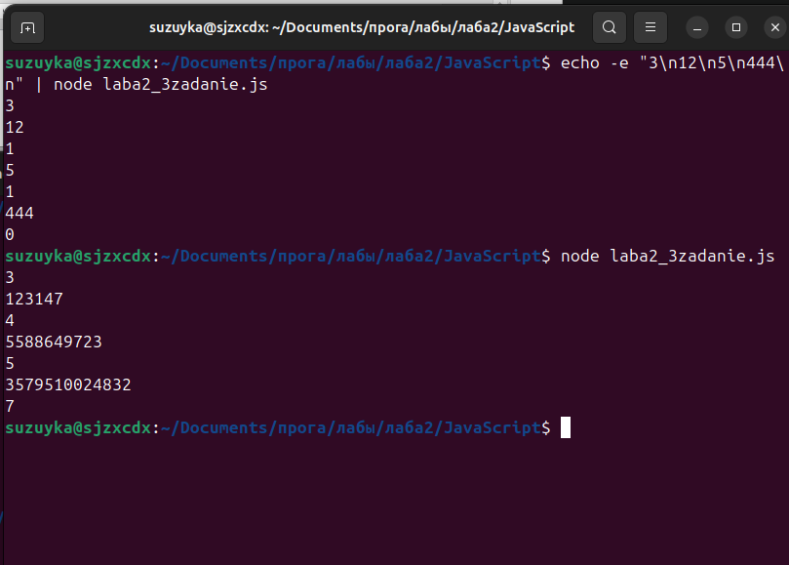
Рис. 31. Пример работы программы для 3х разных чисел.

Kotlin
import java.util.Scanner

// Функция подсчёта количества нечётных цифр в числе
fun count_dig(num: Int): Int {
var count = 0
var n = num // локальная копия числа

while (n > 0) {
val digit = n % 10 // последняя цифра
if (digit % 2 != 0) { // если цифра нечётная
count++
}
n /= 10 // убираем последнюю цифру
}
return count // возвращаем количество нечётных цифр
}

fun main() {
val scanner = Scanner(System.`in`)
val num = scanner.nextInt() // читаем количество чисел

for (i in 0 until num) {
val n = scanner.nextInt() // читаем очередное число
print("${count_dig(n)} \n") // выводим количество нечётных цифр с пробелом
}
}

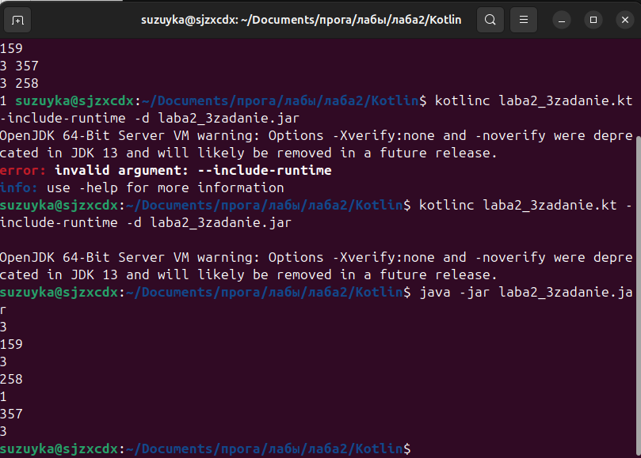
Рис. 32. Пример работы программы для 3х разных чисел.

PHP
<?php
function count_dig($num) {
// Подсчёт количества нечётных цифр в числе
$count = 0;
while ($num > 0) {
$dig = $num % 10; // Получаем последнюю цифру
if ($dig % 2 != 0) { // Проверяем, нечётная ли цифра
$count++;
}
$num = (int) ($num / 10); // Убираем последнюю цифру
}
return $count;
}

echo "Введите количество чисел: ";
$num = (int) fgets(STDIN); // Считываем количество чисел

for ($i = 0; $i < $num; $i++) {
echo "Введите число: ";
$n = (int) fgets(STDIN); // Считываем число
echo count_dig($n); // Выводим количество нечётных цифр
echo "\n";
}
?>

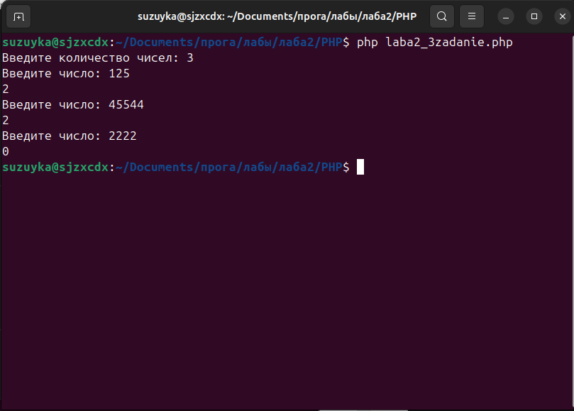
Рис. 33. Пример работы программы для 3х разных чисел.

Python
def count_dig(num):
count = 0
while num > 0:
dig = num % 10
if dig % 2 != 0:
count += 1 # Увеличиваем счётчик для нечётных цифр
num //= 10
return count

def main():
num = int(input())
for _ in range(num):
n = int(input())
print(count_dig(n), end="\n") # Выводим количество нечётных цифр

if __name__ == "__main__":
main()

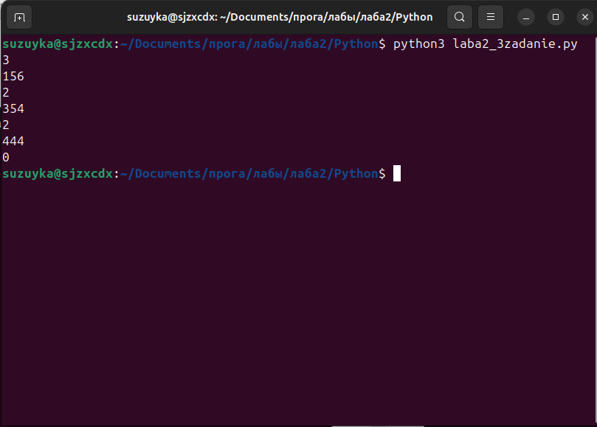
Рс. 34. Пример работы программы для 3х разных чисел.
Ruby
def count_dig(num)
count = 0
return 0 if num == 0
while num > 0
dig = num % 10
count += 1 if dig.odd?
num /= 10
end
count
end

num = gets.to_i

num.times do |i|
n = gets.to_i
print count_dig(n)
print "\n" unless i == num - 1
end

puts

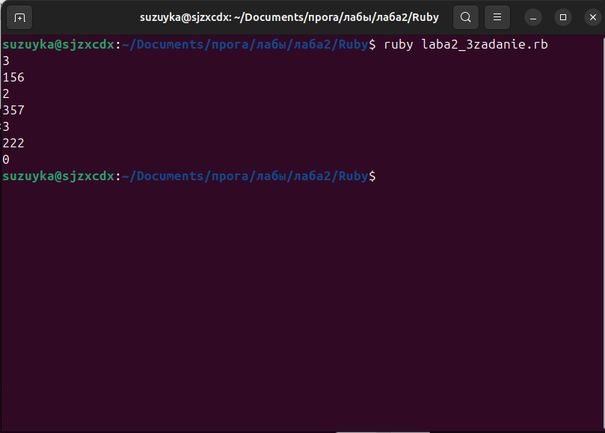
Рис. 35. Пример работы программы для 3х разных чисел.

Rust
use std::io;

// Подсчёт количества нечётных цифр в числе
fn count_dig(num: i32) -> i32 {
let mut count = 0;
let mut n = num;
while n > 0 {
let dig = n % 10; // Получаем последнюю цифру
if dig % 2 != 0 {
count += 1; // Если нечётная - увеличиваем счётчик
}
n /= 10; // Убираем последнюю цифру
}
count
}

fn main() {
println!("Введите количество чисел: ");
let mut input = String::new();
io::stdin().read_line(&mut input).expect("Failed to read line");
let num: i32 = input.trim().parse().expect("Please type a number!");

for _ in 0..num {
println!("Введите число: ");
let mut input_num = String::new();
io::stdin().read_line(&mut input_num).expect("Failed to read line");
let n: i32 = input_num.trim().parse().expect("Please type a number!");
print!("{} ", count_dig(n)); // Выводим количество нечётных цифр
print!("\n");
}
}

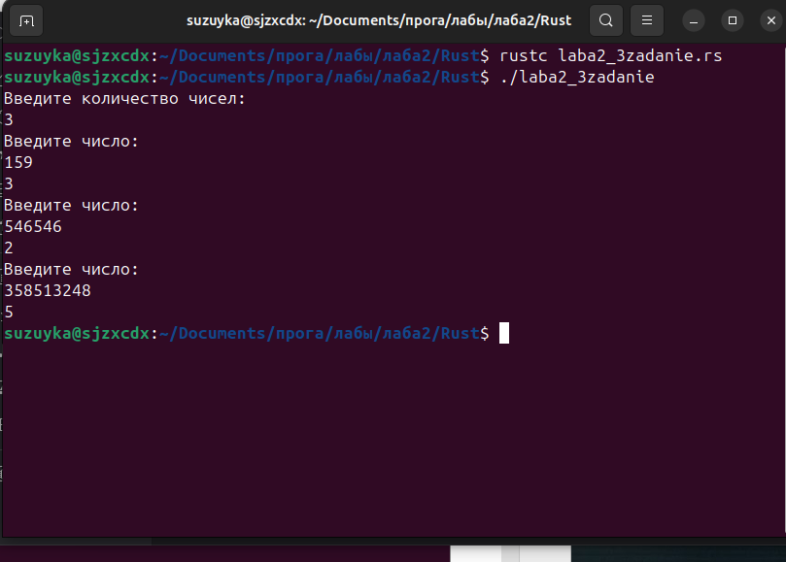
Рис. 36. Пример работы программы для 3х разных чисел.

Swift
import Foundation

// Подсчёт количества нечётных цифр в числе
func count_dig(_ num: Int) -> Int {
var count = 0
var n = num
while n > 0 {
let dig = n % 10 // Последняя цифра
if dig % 2 != 0 {
count += 1 // Если нечётная - увеличиваем счётчик
}
n /= 10 // Убираем последнюю цифру
}
return count
}

func main() {
print("Введите количество чисел: ")
guard let input = readLine(), let num = Int(input) else {
print("Неправильный формат ввода")
return
}

for _ in 1...num {
print("\nВведите число: ")
guard let inputNum = readLine(), let n = Int(inputNum) else {
print("Неправильный формат ввода")
return
}
print("\(count_dig(n)) ", terminator: "")
}
}

main()

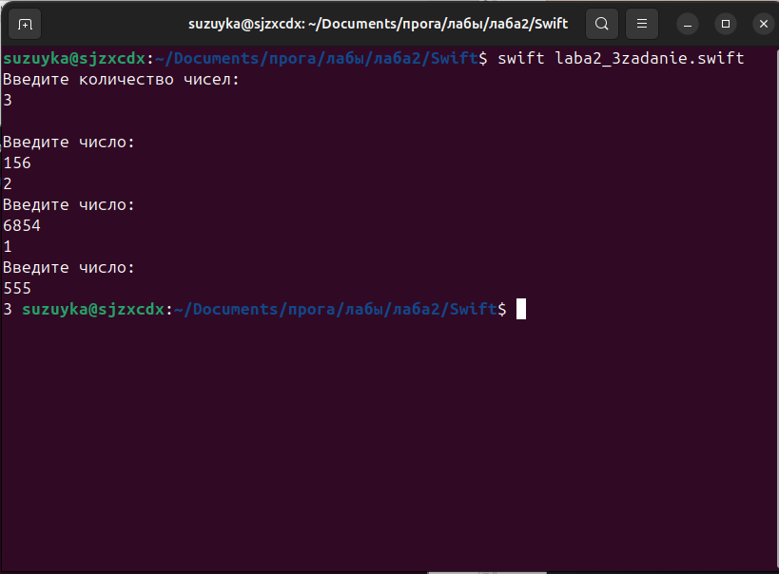
Рис. 37. Пример работы программы для 3х разных чисел.

TypeScript
import promptSync from 'prompt-sync';
const prompt = promptSync();
// Функция для подсчёта количества нечётных цифр в числе
function count_dig(num: number): number {
let count = 0; // Счётчик нечётных цифр
let n = num; // Копия числа для обработки
while (n > 0) {
let dig = n % 10; // Получаем последнюю цифру
if (dig % 2 !== 0) {
count++; // Если цифра нечётная, увеличиваем счётчик
}
n = Math.floor(n / 10); // Убираем последнюю цифру
}
return count; // Возвращаем результат
}

function main() {
// Ввод количества чисел
const num: number = parseInt(prompt("Введите количество чисел: ") || "0");

for (let i = 0; i < num; i++) {
// Ввод каждого числа
const n: number = parseInt(prompt(`${i + 1}: `) || "0");
console.log(count_dig(n), " "); // Вывод количества нечётных цифр
}
}

main();

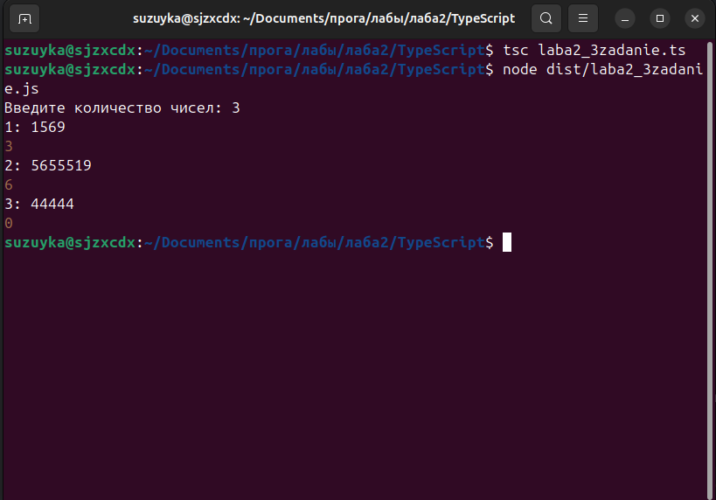
Рис. 38. Пример работы программы для 3х разных чисел.
Assembler
section .bss
input resb 32 ; Буфер для ввода строки (до 32 байт)
output resb 1 ; Буфер для вывода одного символа (результата)

section .data
space db ' ' ; Символ пробела (не используется в этом варианте)
newline db 10 ; Символ новой строки (LF)

section .text
global _start ; Точка входа программы

_start:
; --- Чтение количества чисел ---
mov rax, 0 ; sys_read (номер системного вызова)
mov rdi, 0 ; stdin (дескриптор 0)
mov rsi, input ; адрес буфера для чтения
mov rdx, 32 ; максимальное количество байт для чтения
syscall ; вызов ядра: читать из stdin

call atoi ; преобразовать введённую строку в число (количество чисел)
mov r12, rax ; сохранить количество чисел в r12

.read_loop:
test r12, r12 ; проверить, не равно ли количество чисел 0
jz .exit ; если 0, перейти к завершению программы

; --- Чтение очередного числа ---
mov rax, 0 ; sys_read
mov rdi, 0 ; stdin
mov rsi, input ; буфер для чтения
mov rdx, 32 ; максимум 32 байта
syscall ; читать строку с числом

xor rcx, rcx ; rcx = счётчик нечётных цифр, обнуляем
xor rdx, rdx ; rdx = индекс символа в буфере, обнуляем

.count_loop:
mov al, [input + rdx] ; загружаем символ из буфера по индексу rdx
cmp al, 10 ; сравниваем с символом новой строки '\n'
je .print_result ; если встретили '\n', заканчиваем подсчёт

cmp al, '0' ; проверяем, что символ >= '0'
jb .skip_inc ; если меньше '0', пропускаем символ

cmp al, '9' ; проверяем, что символ <= '9'
ja .skip_inc ; если больше '9', пропускаем символ

sub al, '0' ; преобразуем ASCII-цифру в число 0-9
test al, 1 ; проверяем младший бит (1 - нечётное число)
jz .skip_inc ; если бит 0 (чётное), пропускаем

inc rcx ; увеличиваем счётчик нечётных цифр

.skip_inc:
inc rdx ; переходим к следующему символу
jmp .count_loop ; повторяем цикл

.print_result:
mov rax, rcx ; копируем счётчик нечётных цифр в rax
add al, '0' ; преобразуем в ASCII-символ
mov [output], al ; сохраняем символ в буфер

; --- Вывод результата ---
mov rax, 1 ; sys_write (номер вызова)
mov rdi, 1 ; stdout (дескриптор 1)
mov rsi, output ; адрес буфера с символом
mov rdx, 1 ; длина вывода 1 байт
syscall ; выводим символ

; --- Вывод новой строки ---
mov rax, 1 ; sys_write
mov rdi, 1 ; stdout
mov rsi, newline ; адрес символа новой строки
mov rdx, 1 ; длина 1 байт
syscall ; выводим новую строку

dec r12 ; уменьшаем количество оставшихся чисел
jmp .read_loop ; читаем следующее число

.exit:
; --- Вывод новой строки (после всех чисел) ---
mov rax, 1 ; sys_write
mov rdi, 1 ; stdout
mov rsi, newline ; адрес символа новой строки
mov rdx, 1 ; длина 1 байт
syscall ; выводим перевод строки

; --- Завершение программы ---
mov rax, 60 ; sys_exit (номер вызова)
xor rdi, rdi ; код возврата 0
syscall ; выход из программы

; --- Функция atoi ---
; Преобразует строку из input в число, возвращает в rax
atoi:
xor rax, rax ; обнуляем rax (результат)
xor rcx, rcx ; обнуляем индекс

.convert_loop:
movzx rdx, byte [input + rcx] ; загружаем символ
cmp rdx, 10 ; проверяем на '\n'
je .done ; если новая строка - конец

cmp rdx, '0' ; проверяем, что символ >= '0'
jb .done ; если меньше - конец

cmp rdx, '9' ; проверяем, что символ <= '9'
ja .done ; если больше - конец

sub rdx, '0' ; переводим ASCII в число
imul rax, 10 ; умножаем результат на 10
add rax, rdx ; добавляем новую цифру
inc rcx ; переходим к следующему символу
jmp .convert_loop

.done:
ret ; возвращаемся, результат в rax

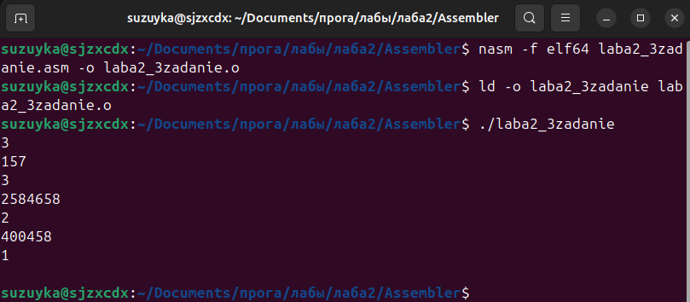

Вывод
В результате данной лабораторной работы по программированию были выполнены все поставленные цели и задачи, нацеленные на ознакомление с разными языками программирования.

